УДК 004.732; 004.33:004.35
Рвачова Н.В., к.т.н., доцент,
Шевченко К.С., студентка,
Полтавський національний технічний університет
імені Юрія Кондратюка

ОСОБЛИВОСТІ ВПРОВАДЖЕННЯ МЕРЕЖ LTE

В статті приведений аналіз особливостей впровадження мереж LTE на території України з урахуванням використання радіочастотного ресурсу на даний момент та застосуванням методів повторного використання частот.
Ключові слова: рефармінг, радіочастотний ресурс, частотне планування.

Вступ
Побудова інформаційного суспільства в Україні є одним з найактуальніших завдань сьогодення. Перспективним напрямком розвитку мереж мобільного зв’язку України є еволюційний перехід до більш сучасних технологій покоління 4G, який повинен логічно продовжити тенденцію збільшення швидкостей передачі інформації в мобільних мережах й суттєво спростити їхню архітектуру.
Технологія LTE слугує найкращим варіантом впровадження, оскільки вона завершена та максимально вдосконалена а до того ж апробована в 147 країнах (за даними GSA на 13.10.2015). Робота над вдосконаленням стандарту завершилася випуском Release 12 (06.2014р) та затвердженням першості LTE- Advanced на світовому ринку.
Метою статті є аналіз особливостей впровадження мереж LTE на території України з урахуванням використання радіочастотного ресурсу на даний момент та застосуванням методів повторного використання частот.
Основна частина
LTE (Long Term Evolution) – стандарт бездротової високошвидкісної передачі даних 4G-покоління, розроблений та впроваджений Міжнародним союзом електрозв’язку здатний забезпечувати швидкість скачування теоретично – до 1 Гбіт/с на прийом (download) і 500 Мбіт/с на віддачу (upload), а практично – до 100 Мбіт/с та 60 Мбіт/с відповідно. Масштабне впровадження технології LTE на території України супроводжує ряд особливостей і проблем. Для України важливим є питання ліцензування частот і більш оптимальний їх розподіл, а також проблема сертифікації та закупівлі обладнання.
Національна комісія, що здійснює державне регулювання у сфері зв`язку та інформатизації (НКРЗІ) 18 серпня 2015 року схвалила проект розпорядження Кабінету Міністрів України «Про затвердження плану заходів на 2015-2017 роки щодо впровадження в Україні у 2017 році системи рухомого (мобільного) зв’язку четвертого покоління». Документ розроблений на виконання Указу Президента України від 21.07.2015 № 445 «Про забезпечення умов для впровадження системи рухомого (мобільного) зв’язку четвертого покоління». Зазначений план передбачає перелік заходів за двома основними напрямками: проведення інвентаризації радіочастотного спектру України та внесення змін до нормативно-правової бази, що дозволять застосувати усі необхідні регуляторні інструменти для забезпечення рівних умов учасникам ринку та сприятимуть розвитку і впровадженню нових технологій. Джерелом фінансування даного проекту виступають 9 діючих на території України операторів телекомунікацій.
Однією з причин, яка обумовлювала введення технології 3G в Україні, а не 4G було те, що оптимальний діапазон розгортання LTE є 1800МГц. На даний час цей діапазон використаний під GSM-мобільний зв’зок і зайнятий голосовими послугами та трафіком пересилання даних GPRS та EDGE. Поступове введення технологій (спочатку 3G, потім 4G) передбачає звільнення цього діапазону та перенесення близько 80% навантаження на частоту 2100МГц.
Для українських операторів зв'язку від введення LTE, за оцінками «Ericsson», зростання ARPU (середній дохід на абонента на місяць) очікується на рівні від 35% до 70%, що дуже актуально для створення конкурентоспроможності національних операторів на європейському ринку телекомунікаційних послуг. Крім того, новий стандарт дозволяє набагато ефективніше використовувати радіочастотний ресурс (за даними «Nokia Siemens Networks») (рис. 1).
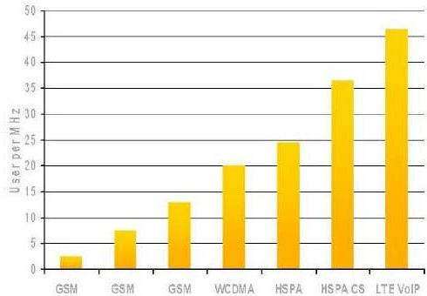
Рис. 1 Ефективність використання РЧР для різних стандартів зв’язку

В Україні технологія LTE може використовувати наступні смуги частот (МГц): (698…790), (790…862), (880…915), (925…960), (1710…1785), (1805…1880), (2300…2400) и (2500…2690). Згідно регламенту ITU та постановою КМУ №838 від 05.09.2012 року, весь радіочастотний спектр розподілений між радіослужбами. Ці смуги частот можуть бути як загального так і спеціального використання (наприклад, 925…960МГц використовується цифровим мобільним зв’язком типу E-GSM та R-GSM).
НКРЗІ згідно постанови КМУ від 09.06.2006року №815 видала ліцензії мобільним операторам Українські новітні технології (ТМ «Freshtel») та «Інтелектуальні телекомунікації» (ТМ «Giraffe») на використання смуги частот 2,3ГГц та 3,4…3,6ГГц для надання послуги WiMAX.
Провідний мобільний оператор «Київстар» володіє 58% радіочастот у діапазонах GSM (900…1800МГц). Смуга 2500…2690МГц використовується системою MMDS (Multichannel Multipoint Distribution System), ліцензію на використання якого має компанія «ММДС - Україна».
Усі названі діапазони можна використовувати для розгортання повномасштабної LTE-мережі, але враховуючи ряд особливостей найперспективнішим варіантом є частота 2,3ГГц, яка потребує мінімум втручання в систему частот. Саме цей діапазон є основним в 4G-мережах країнах Азії, які можуть стати потенційними постачальниками доступного обладнання. Розгортання системи у діапазонах 900…1800МГц, звичайно спростило би процедуру переобладнання для операторів, але їх варто розцінювати як додаткові.
Методи частотного планування стільникових мереж LTE
Основною відмінністю стандарту мобільного зв’язку LTE, відсутність прив’язки до певного діапазону частот. Вибір частотного ресурсу зводиться до 2 основних варіантів: впровадження технології в новому, невикористаному діапазоні та впровадження мережі вже на використовуваних частотних ресурсах, суміжно з іншими технологіями. В першому випадку від операторів зв'язку вимагаються значні затрати ресурсів на купівлю частотного спектру, процедуру отримання ліцензій для даної технології, практично побудова нової мережі з нуля. В другому випадку затрати ресурсів є значно менші, основна проблема зводиться до максимально ефективного використання спектра, для забезпечення повноцінного функціонування технологій. Правильний розподіл частотних ресурсів дозволить операторам найбільш ефективно впровадити технологію LTE в короткостроковий період без значних затрат ресурсів.
Використання LTE- стандарту вимагає наявності смуги частот від 1,4 до 20МГц, що є неможливим в умовах теперішнього розподілу РЧР між вітчизняними операторами (близько 50% належать одному оператору) та відсутності широких частотних діапазонів. З цієї причини РЧР України підлягає рефармінгу (перерозподілу) ресурсу для створення рівних конкурентних умов на ринку та гармонізацію між операторами.
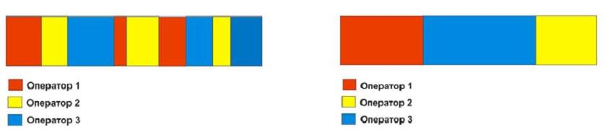
Рис. 2 Перерозподіл частот з метою виділення широких смуг

Після перерозподілу оператори зв’язку матимуть змогу здійснювати побудову мережі 4-го покоління.
Впровадження технології LTE зводиться до 2 основних стратегій:
- побудова LTE мережі за рахунок власних частотних ресурсів;
- побудова спільної LTE мережі.
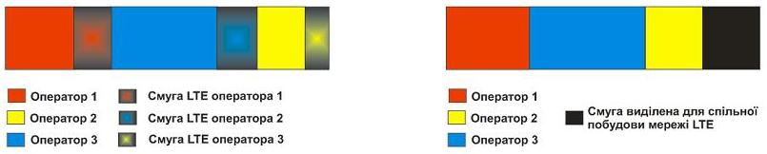
Рис. 3 Стратегії впровадження мереж LTE

Обмежена кількість частотних ресурсів окремих операторів для впровадження нових технологій в сучасних умовах не дозволяє реалізувати весь потенціал технології LTE. Доцільнішим буде прийняття рішення про об'єднання частотних ресурсів різних операторів, що дасть можливість побудувати мережу із високим рівнем якості надання послуг.
Network sharing - колективне володіння та експлуатація спільної мережевої інфраструктури або її частин двома чи більше телекомунікаційними операторами.
Переваги network sharing:
- Зменшення витрат на розгортання мережі;
- Забезпечення оптимального покриття у відносно короткі терміни;
- Можливість надання абонентам послуг із вищою якістю;
- Зведення конкурентної боротьби між операторами до способів ведення їх маркетингової і тарифної політики;
- Можливість збереження існуючої абонентської бази для операторів, які співпрацюють між собою.
Однією з форм Network sharing є спільне використання мережі радіодоступу операторами з виділеними базовими мережами (Multi Operator Core Network, MOCN), що дає можливість:
- Використання спільної мережі радіодоступу (eUTRAN - evolved Universal Terrestrial Radio Access Network), що включає спільні базові станції eNodeB мережі LTE
- Роздільне використання модулів управління мобільністю (MME - Mobile Management Entity), серверів домашніх абонентів (HSS - HomeSubscriberServer), шлюзів досту пу (GW - GateWays) та інших елементів базових мереж (CN - CoreNetwork) кожного оператора LTE.
Інша форма отримала назву GWCN (Gateway Core Network) і полягає у тіснішій взаємодії в сегменті контролю мережі, що дозволяє:
- Використання спільної мережі радіодоступу eUTRAN та модулів управління мобільністю MME
- Роздільне використання шлюзів SGW/PGW (на рисунку об’єднано під абревіатурою GW) та сервера домашньої бази даних користу вачів HSS в базових мережах кожного оператора LTE.
При введенні стандарту в експлуатацію на початковому етапі доцільним є використання моделі GWCN, за рахунок меншої кількості витрат кожного оператора.
Для отримання найкращих показників спектральної ефективності LTE необхідно мінімізувати параметри, що обмежують пропускну здатність системи, а саме величину інтерференції. Розрізняють міжкоміркову/ міжстільникову інтерференцію та інтерференцію всередині комірки. Застосування технології OFDMA дозволяє усунути останню. Для зменшення міжстільникової інтерференції пропонується застосовувати нові методи повторного використання частотних каналів (ПВЧ) та координацію роботи сусідніх базових станцій.
Нові методи ПВЧ полягають в тому, що для абонентів, які перебувають в ближній зоні дії БС, значення с/ш є великим, міжстільникова інтерференція відсутня, використання методів з коефіцієнтом ПВЧ більше одиниці призводить лише до втрати частотних ресурсів для абонентів. Тому технологія LTE на відміну від технології GSM забезпечує можливість кожній базовій станції мережі вибірково виділяти смуги частот і потужність користувачам, в залежності від їх розташування в соті.
Нові методи ПВЧ полягають у розділенні всього частотного ресурсу на дві групи: основна та другорядна. Перша з них використовується для обслуговування абонентів, що перебувають на межі дії станції, тобто їм надається лише частина наявних ресурсів. Другорядна група використовується для надання обслуговування абонентам, що знаходяться в ближній зоні комірки.
М'яким повторним використанням смуг частот каналів називають варіант, коли вся смуга частот розділена на фіксовану кількість смуг. Для кожного стільника одна з цих смуг виділена абонентам, що знаходяться на його межі, а інші смуги використовуються абонентами, що знаходяться поблизу базової станції.
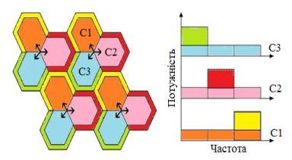
Рис. 4 Метод м’якого ПВЧ
При частковому повторному використанні смуг частот каналів для обслуговування абонентів, які знаходяться поблизу базової станції використовується загальна смуга частот. Інші можливі смуги використовуються абонентами віддаленими від базової станції (що знаходяться на краю стільника).
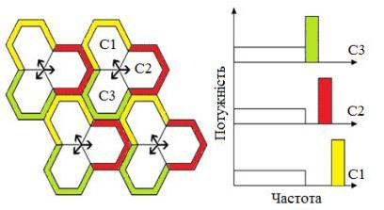
Рис. 5 Метод часткового ПВЧ
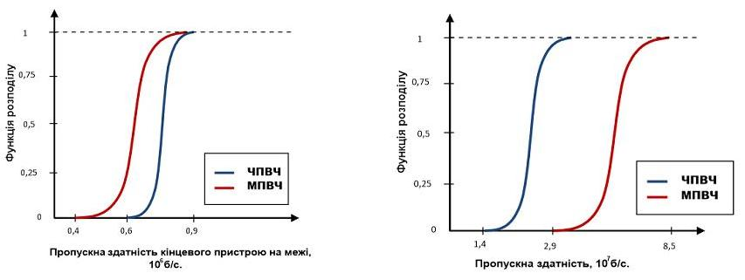
Рис. 6 Порівняння нових методів ПВЧ за пропускною здатністю.

Порівняння даних методів демонструє, що кращою спектральною ефективністю володіє м’яке ПВЧ.
При правильному розподіленні частот і потужностей в кожній комірці можна побудувати мережу LTE на всій території України. При впровадженні LTE на частотах GSM може виникнути ситуація, коли робочі частоти станції GSM можуть повністю співпасти з частиною смуги, що використовується технологією LTE. Щоб максимально мінімізувати конфліктні ситуації частот з другорядної групи можна вилучити потрібні смуги. Усунення смуги частот призведе до втрати пропускної здатності, оскільки згідно теореми Шенона, ширина спектру і швидкість передачі є величини прямо пропорційні.
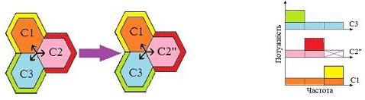
Рис. 7 Модифікація м’якого ПВЧ з метою усунення конфліктної смуги.

Впровадження LTE на частотах GSM дозволяє операторам отримати відносно широку смугу для початкової експлуатації мережі з перспективою зростання смуги, внаслідок переходу абонентів GSM на нову технологію. Оператори матимуть змогу економити за рахунок як перевикористання спектру, так і перевикористання інфраструктури мережі доступу. Правильний розподіл частотних ресурсів дозволить операторам найбільш ефективно впровадити технологію LTE в короткостроковий період без значних затрат ресурсів.
Висновки
Пріоритетним питанням Стратегії розвитку інформаційного суспільства в Україні є формування сучасної інформаційної інфраструктури країни та створення високошвидкісних мереж широкосмугового мобільного доступу до Інтернет на всій території України. Першочерговим етапом впровадження LTE є ліцензування та рефармінг радіочастотного ресурсу. При правильному розподіленні частот і потужностей в кожній комірці можна побудувати мережу LTE на всій території України, досягти максимальної ефективності мережі та якісного надання послуг абонентам дозволить реалізація методів ПВЧ. Максимально ефективним є м’яке ПВЧ, тому що володіє кращою спектральною ефективністю та здатний до модифікації при розгортанні мереж LTE на частотах GSM.
Література:
- Бабков В.Ю Подходы к планированию и оптимизации сетей LTE. – Санкт-Петербург, СПБГУТ им. Бонч-Бруевича, 2012 г.
- Performance Evaluation of Different Fractional Frequency Reuse Schemes for LTE», Giovanni Giambene, Van Anh Le, University of Siena, 2014 р.
- Офіційний сайт НКРЗІ/ Електронний ресурс: http://nkrzi.gov.ua/
- План використання радіочастотного ресурсу України/ Постанова КМУ №815 від 09.06.2006 р.
- Тихвинский В.О. Сети мобильной связи LTE: технологии и архитектура. Тихвинский В.О., Терентьев С.В., Юрчук // М.: Эко-Трендз, 2010.

Рвачова Н.В., к.т.н., доцент,
Шевченко К.С., студентка,
Полтавский национальный технический университет
имени Юрия Кондратюка

ОСОБЕННОСТИ ВНЕДРЕНИЯ СЕТЕЙ LTE

В статье приведен анализ особенностей внедрения сетей LTE на территории Украины с учетом использования радиочастотного ресурса на данный момент и применением методов повторного использования частот.
Ключевые слова: рефарминг, радиочастотный ресурс, частотное планирование.

Rvachevа N., Ph.D., Associate Professor,
Shevchenko K., student,
Poltava National Technical Yuri Kondratyuk University

FEATURES IMPLEMENTATION LTE NETWORK

In the article the analysis features LTE network introduction in Ukraine with the use of frequency resources currently using the methods and frequency reuse.
Keywords: refarminh, frequencies, frequency planning.

